Materiaal en onderdeelkeuze

Materiaal

Het materiaal dat gebruikt word is 1 mm dik plaatstaal.
We zitten vast aan een maximaal gebruik bij de plaat van 2 x 1 Meter. Het idee is dat je een zo origineel en goed werkend BBQ krijgt als het kan. Je moet je ook proberen zo veel mogelijk te houden aan je plan van aanpak. Hierbij is dat bij mij goed gelukt.
Zo als je hier onder ziet op de foto heb ik een model in CAD gemaakt waarbij de onderdelen die in de BBQ zitten of onderdeel zijn van de BBQ in de maat van 2 x 1 Meter plaatstaal.

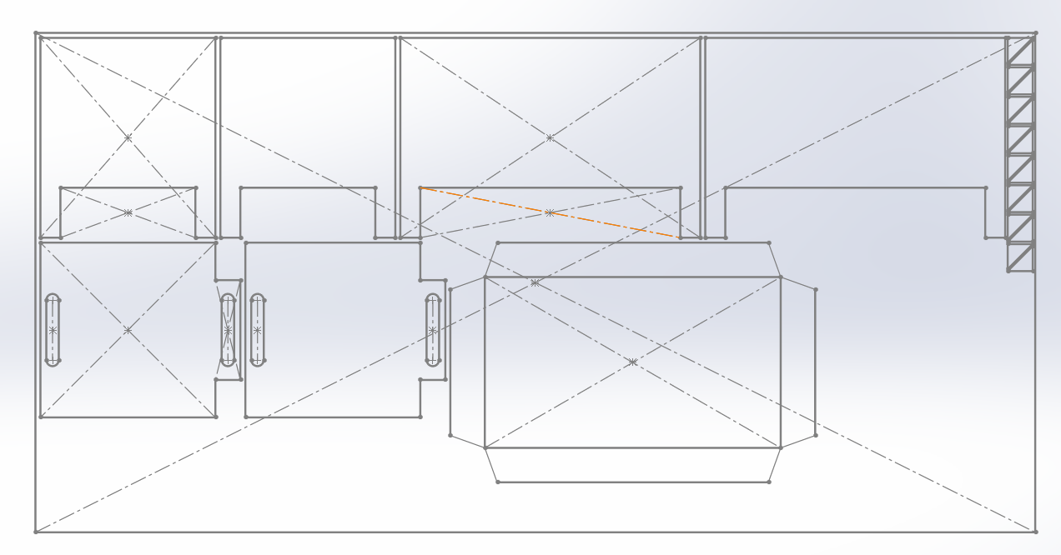
Mijn ontwerp is zo gemaakt dat alles precies op elkaar aansluit en een zo strak mogelijk ontwerp heeft. Hierbij is de bedoeling om een BBQ te maken die voor zo veel mogelijk mensen ook een mooi product kan zijn voor in de tuin.

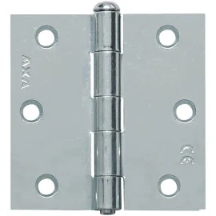
Onderdeel
De onderdelen die ik zelf ingekocht heb zijn een set van 4 scharnieren en een Rooster voor het vlees. De scharnieren worden geplaatst aan de korte zijdes boven bij de BBQ aan de deurtjes. Ook komt er een rooster in de BBQ om het vlees of ander soort voeding op te bakken en braden.

